Qu'est-ce qu'un portrait?

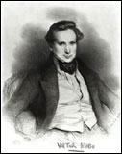

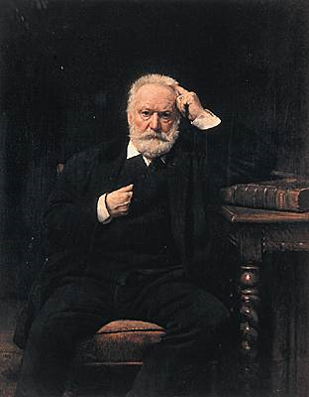

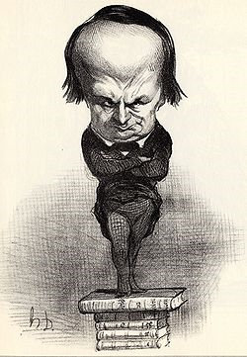

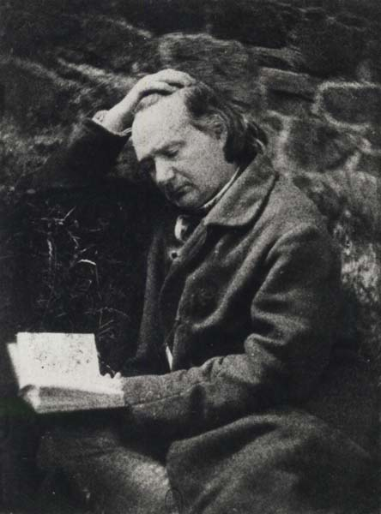

Portrait de Victor Hugo, dessin de Déveria, 1829

Portrait photographique de Victor Hugo

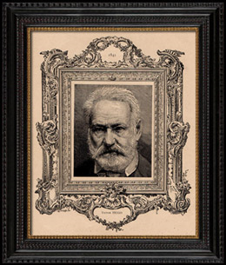

Victor Hugo, écrivain français

Peinture à l'huile de Léon Bonnat; 1879

Musée national du château de Versailles

Caricature de Victor Hugo par Daumier, parue dans *le Charivari* du 20 juillet 1849.

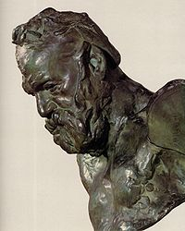

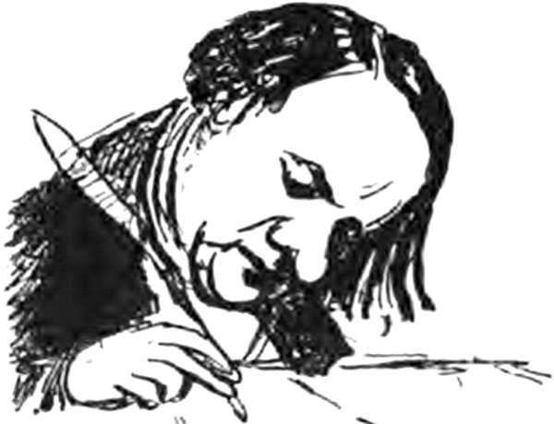

Dessin de Mérimée

Gravure sur bois originale dessinée par Barabandy, gravée par Charles Decaux. 1885

Victor Hugo par Rodin

**Quelques types de portraits en littérature**

* **Le portrait:**

Le portrait est une **description** et constitue ainsi une **pause dans le récit**.

Dans un portrait, le romancier cherche à faire comprendre au lecteur ce qui fait l’unité du personnage. Il met souvent en évidence une impression générale qui le définit et les différents éléments du portrait développent cette formule que l’on appelle le thème-titre du portrait.

Ce portrait suit un ordre logique. Organiser une description, c’est être capable de :

-faire une liste de mots qui détaillent les différentes parties d’un thème

-ordonner cette liste selon un principe (de haut en bas, de gauche à droite, du proche au lointain)

-caractériser les différents éléments de cette liste en apportant des détails de forme, de couleur…

-on utilise des expressions qui organisent le texte : à l’avant, à l’arrière, au dessous, au premier-plan

Il situe les éléments dans l’espace, il comporte donc des indications de lieu.

Les temps dominants de la description sont le présent ou l’imparfait de l’indicatif.

La description comporte beaucoup d’adjectifs et de verbes d’état.

* **le portrait statique**:

L'ordre de ce type de portrait est généralement: 1) portrait physique 2) portrait moral.

* **Le portrait dynamique:**

On verra le personnage s'approcher ou s'éloigner.

* **Le portrait en actes:**

Pour animer un portrait, on peut montrer le personnage en pleine action, en montrant ses habitudes. Sa manière d’agir révèle son caractère.

On utilise pour ce portrait des verbes d’action.

* **L'autoportrait:**

L'autoportrait existe dans différents domaines de l'art. En littérature, il n'est pas narratif, il ne raconte pas d'événements.

Il ne faut pas le confondre avec l'autobiographie qui explique par l'histoire personnelle ce qu'est devenu l'autobiographe. L'autoportrait fixe une identité de l'instant: l'autoportraitiste décrit qui il est au moment où il écrit.

On utilise davantage ce terme pour parler de peinture que pour traiter de littérature.

L’autoportrait se définit comme la représentation de l’artiste par lui-même. C’est donc une image réflexive, descriptive et toujours subjective.

On peut distinguer deux types d’autoportrait, l’un professionnel, qui montre l’artiste au travail, dans son atelier, l’autre personnel qui insiste sur les traits ou le caractère d’un homme qui s’observe.

Quand il y a portrait dans le portrait, on parle de « mise en abyme », c’est à dire de reproduction en plus petit d’un motif plus grand déjà présent dans le tableau.

* **La caricature ou le portrait à charge:**

La caricature est une déformation du réel, une exagération des défauts. Elle permet une dénonciation par le rire des travers et des comportements d'une société ou d'une personne. Le portrait prend une visée satirique et argumentative quand il est à charge: il devient subjectif.

Le portrait comique recourt à des comparaisons péjoratives ou des hyperboles (exagération) dans le but de dénoncer des traits déplaisants.

Cependant, la caricature doit conserver une ressemblance avec le modèle, de manière à rendre celui-ci immédiatement identifiable.

* **Le portrait chinois:**

C'est un jeu d'écriture qui permet de parler de soi par métaphores.

Exemple, si j'étais un animal, je serais.../ Si j'étais un légume...

**Nota bene: L'art du portrait, qu'il soit littéraire ou pictural, utilise le même vocabulaire (croquer, brosser, peindre, dépeindre...)**

**On entend souvent par portrait le "visage".**

**Quand il est visuel, le portrait peut être: intime, sur le vif, officiel...**